**RECURSO: TEXTO DE ESTUDIO** **Apoyo texto escolar:**

**Cuaderno de actividades ASIGNATURA: CIENCIAS NATURALES Guía n°14**

**NOMBRE ESTUDIANTE**: ______________________________________________________

**CURSO: 8° LETRA: A- B FECHA: __________**

|  |
| --- |
| **PRIORIDAD CURRICULAR UNIDAD 2 EJE BIOLOGÍA “CELULAS” NIVEL 1**  **OA 2**: Desarrollar modelos que expliquen la relación entre la función de una célula y sus partes, considerando:  • Sus estructuras (núcleo, citoplasma, membrana celular, pared celular, vacuolas, mitocondria, cloroplastos, entre otras).  **•** Células eucariontes (animal y vegetal) y procariontes.  **• Tipos celulares (como intestinal, muscular, nervioso, pancreático).** |

**REPASEMOS SOBRE CELULAS.**

**INDICACIONES:**

* **TRABAJA CON UN ADULTO.**
* **REVISA EL PPT Y TU TEXTO ESCOLAR Y RESPONDE LAS SIGUIENTES PREGUNTAS.**
* **OBSERVA LOS VIDEOS ANTES DE COMENZAR A TRABAJAR.**
* **REVISA TUS MATERIALES ANTES DE COMENZAR TU TAREA.**
* **LÁPIZ DE PASTA O MINA, TEXTO ESCOLAR, REVISAR EL PPT O VIDEO EDUCATIVO.**
* **SI TIENES TU MATERIAL IMPRESO REVISALO, COMUNICATE CON TU PROFESOR JEFE POR WHATSAPP SI TIENES DUDAS, EL TAMBIÉN ME LAS HARA LLEGAR O PUEDES ESCRIBIRME A MI CORREO QUE APARECE ARRIBA EN LA GUÍA POR FAVOR, NO TE QUEDES CON NINGUNA DUDA, CARIÑOS Y ESPERO QUE SE ENCUENTRES BIÉN.**
* **A MODO SE SUGERENCIA REVISA LOS MATERIALES QUE TE SUGIERO**
* **EN PRIMER LUGAR REVISA EL PPT POR FAVOR**
* **EN SEGUNDO LUGAR OBSERVA LOS VIDEOS:**

|  |
| --- |
| **OBJETIVO DE LA GUÍA: IDENTIFICAR TIPOS DE CÉLULAS SEGÚN SU FUNCIONAMIENTO DEL CUERPO HUMANO.** |
| **HABILIDAD: APLICAR** |
| **ACTITUD: Trabajar responsablemente en forma proactiva y colaborativa, considerando y respetando los variados aportes del equipo y manifestando disposición a entender los argumentos de otros en las soluciones a problemas científicos.** |

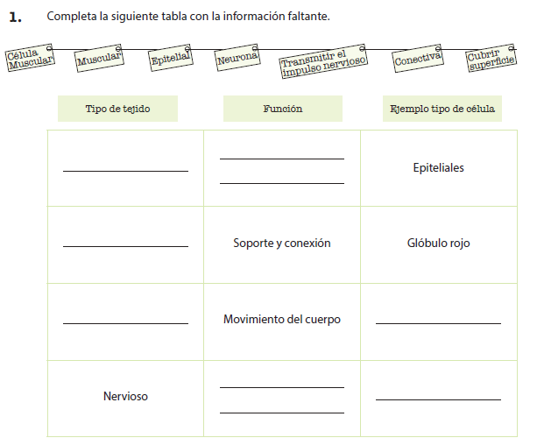

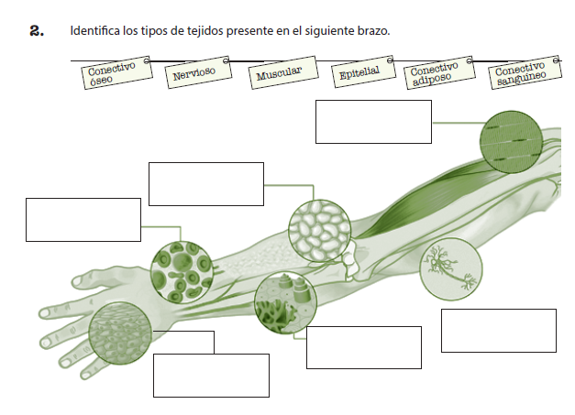

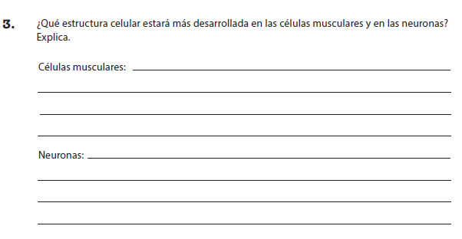

**4.**

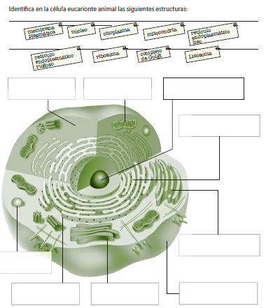

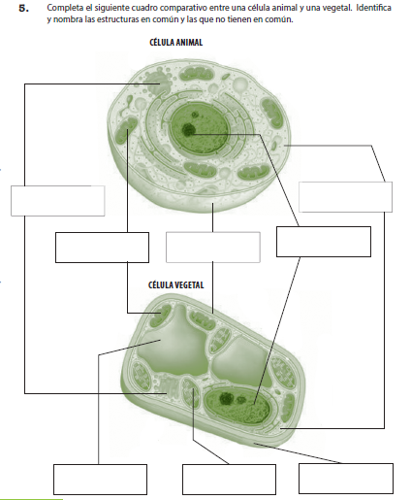

**NO OLVIDES ENVÍAR TUS DUDAS A MI CORREO Y ENVÍAR TUS FOTOS DE TRABAJOS POR FAVOR. ¡¡¡¡¡¡¡¡Y NO FALTAR A LAS CLASES ONLINE!!!!! PARA AYUDAR A EXPLICAR TUS DUDAS.**